Windows nastavení jazyka
Nastavení
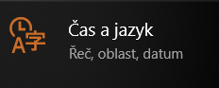 Čas a jazyk
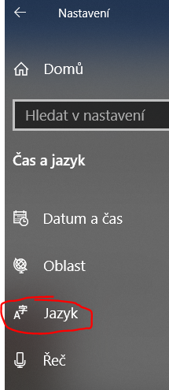 volba jazyk
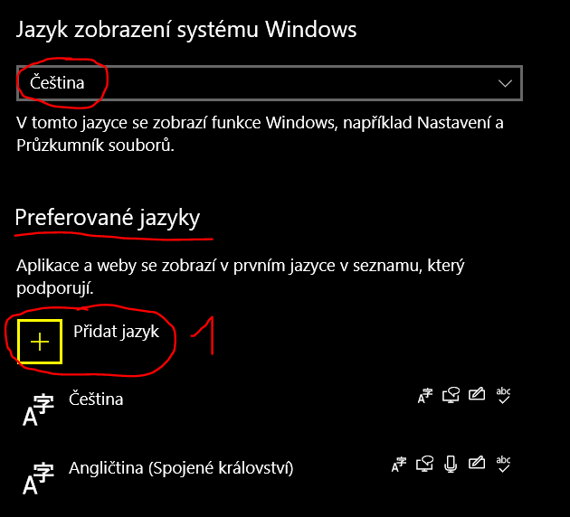 Preferované jazyky + přidat jazyk
Najít Ukrajinština
Dáte Další
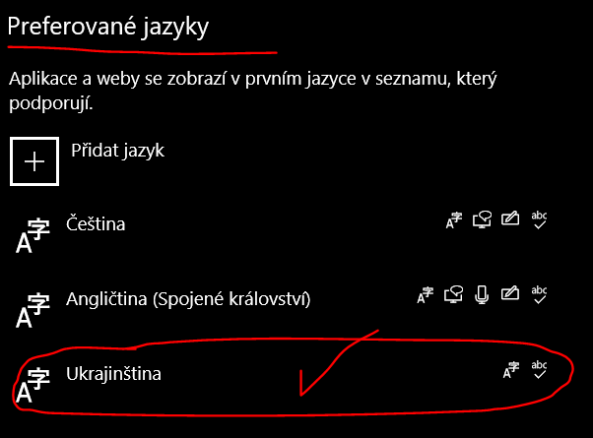
Máte přidanou Ukrajinštinu do voleb
Můžete zvolit ukrajinskou klávesnici …
A v nastvení/čas a jazyk/volba jazyka můžete nastavit ukrajinštinu jako jazyk systému windows – po restartu PC
